**Interaktivní formuláře - uživatelské nastavení Adobe Acrobat (PDF)**

Tento dokument slouží ke správnému uživatelskému nastavení Adobe Acrobat pro práci s interaktivními formuláři. Uživatelské nastavení Adobe Acrobat je nutné pro jejich správné fungování.

Nastavení v Acrobat reader provedete pouze jednou.

**Uživatelské nastavení Adobe Acrobat:**

* **Povolit Java Script**

Defaultně by měl být Javascript povolen. Pokud není, povolte v části Předvolby-JavaScript.

**Hlavní menu Adobe Acrobat „Úpravy“ – „Předvolby“ – JavaScript – zaškrtnout Povolit JavaScript Acrobatu**

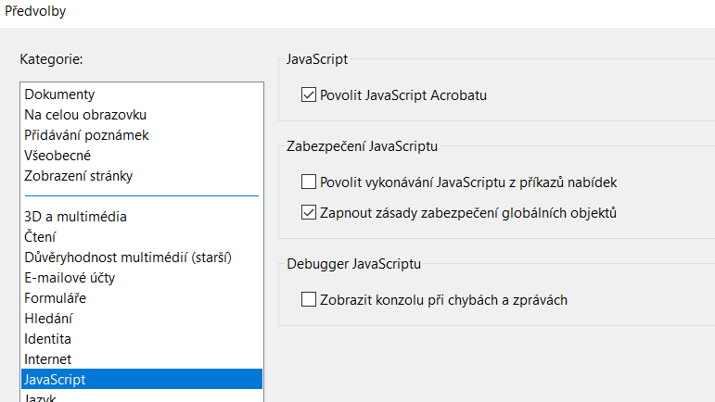

* **Zrušit ochranný režim**

Zrušte ochranný režim v části Předvolby – Zabezpečení (rozšířené).

**Hlavní menu Adobe Acrobat „Úpravy“ - Předvolby – Zabezpečení (rozšířené) zrušit zaškrtnutí v poli „Zapnout po spuštění chráněný režim“**

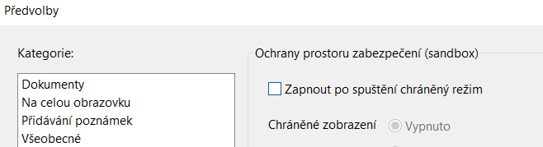

* **Přidat cestu ke složce**

Nastavte složku pro ukládání dat formuláře v části Předvolby – Zabezpečení (rozšířené).

**Hlavní menu Adobe Acrobat „Úpravy“ – „Předvolby“ – poslední „Kategorie“ – „Zabezpečení (rozšířené)“ – „Přidat cestu ke složce“ : C\Users*uživatelské jméno*Stažené soubory.**

